**Lange Heul, 378 1403 NX Bussum, Pays-Bas**

**Tél : 003135785000/Mobil : 00619429520**

**E-mail : snahayo@hotmail.com**



**EINDVERSLAG VAN HET PROJECT**:

Project ter versterking van de operationele capaciteiten van de afdelingen kraamzorg en neonatologie van het Giko Gemeenschaps Moeder- en Kind Ziekenhuis

**A. Inleiding**

We danken de partners die ons hebben gesteund en die zo geduldig hebben gewacht tot dit rapport beschikbaar kwam. Het uitstel, buiten onze schuld, was een gevolg van de sluiting van de landsgrenzen wegens de covid 19-pandemie. Mede daardoor was de aanschaf van de apparatuur problematisch. Ook liet het vrijgemaakte budget niet toe om alle benodigde apparatuur aan te schaffen.

**B. Achtergronden van het project**

Volgens de bevolking en en het gemeentebestuur van Bukeye werd het Moeder- en Kind Gemeenschaps Ziekenhuis van Giko geconfronteerd met een zeer ernstig probleem, waardoor de toegang van de bevolking van Bukeye tot hoogwaardige gezondheidsdiensten en zorg in gevaar kwam. De bevolking van Bukeye moet zeer lange afstanden afleggen om het districtsziekenhuis in de hoofdstad van de provincie Murayama te bereiken. Dit leidt ertoe dat noodsituaties te laat worden aangepakt, waaronder bij de verloskunde en neonatologie.

Het ziekenhuis staat nog steeds voor grote uitdagingen bij het leveren van hoogwaardige diensten en gezondheidszorg aan moeders en kinderen. De belangrijkste diensten die betrokken zijn bij deze categorie van zorg en diensten zijn:

* Moederschap,
* De afdeling neonatologie,
* De afdeling operatiekamer,
* De laboratoriumafdeling.

Voor een goede ontvangst van patiënten dienen diensten als (i) de ontvangstkamer, (ii) de spreekkamer, (iii) de wachtkamer, en (iv) de ziekenhuisopnameruimte goed te zijn uitgerust om het de patiënten zo comfortabel mogelijk te maken.

Het project waarvan we het eindrapport presenteren, heeft bijgedragen tot de oplossing van de bovengenoemde problemen en heeft zo de medische behandeling van de kinderen en moeders in de regio, vermoedelijk 25.713 mensen, verbeterd.

**C. Verwachte resultaten**

Het project moet toerusten

1. Kraamblok en operatiekamer;

2. Neonatale en laboratoriumeenheid;

**D. Wat is bereikt**

Voor de uitrusting van de kraamafdeling, inclusief de operatiekamer, kwam gereedschap voor het uitvoeren van de keizersnede ter beschikking van het ziekenhuis. Het projectteam bleef coaching aanbieden, waardoor het ziekenhuis ook andere ontbrekende apparatuur voor de operatiekamer kon mobiliseren.

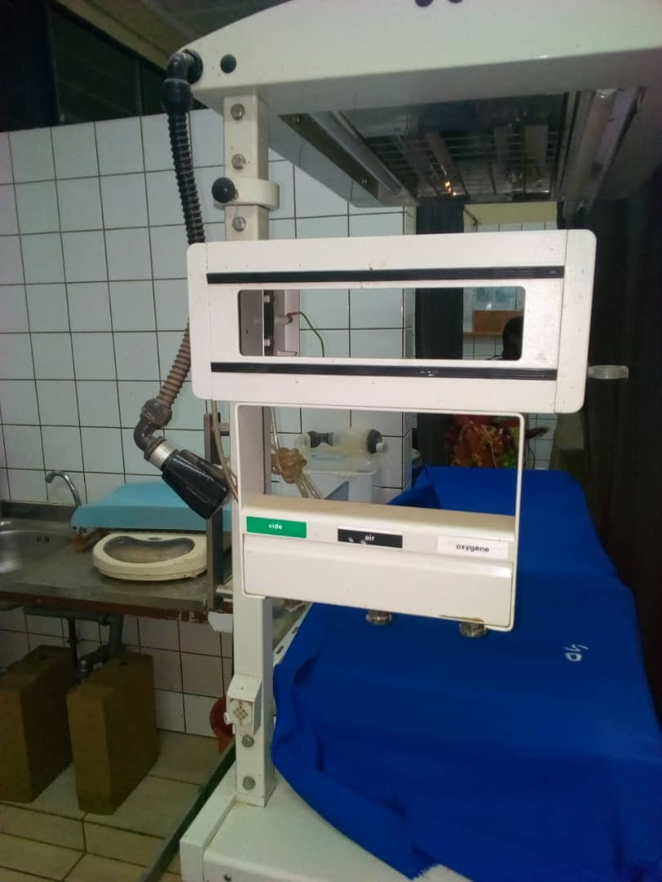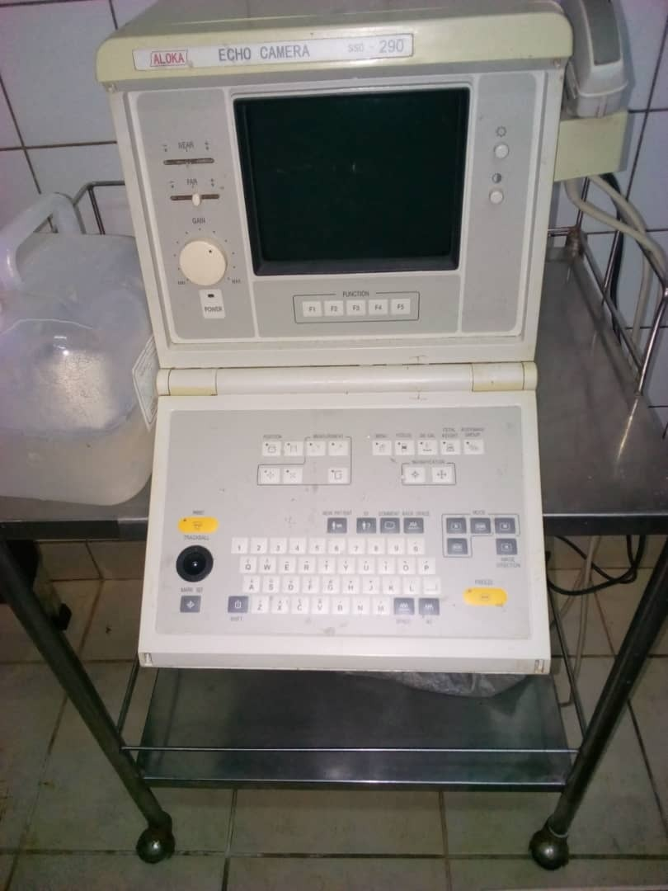

2 Apparatuur voor neonatale en laboratoriumdiensten

Het was de bedoeling om voor het ziekenhuis van Giko twee couveuses en een lamp voor fototherapie te kopen.

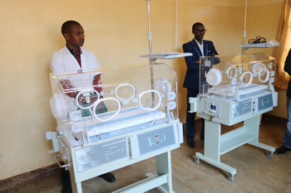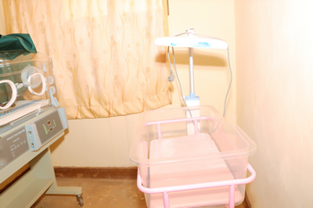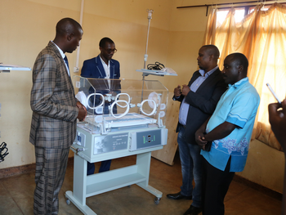

***Levering van neonatale apparatuur***

Na het verkrijgen van de apparatuur coördineerde het team de opleiding van de gebruikers. Uit onderzoek ter plaatse bleek ons dat het ziekenhuispersoneel niet wist hoe de neonatale apparatuur te gebruiken. We hebben het personeel ondersteund in de opleiding om zich het gebruik deze apparatuur eigen te maken. Voor de leiding van de afdeling neonatologie zijn een arts en twee verpleegkundigen naar een derde ziekenhuis gestuurd.

Alle geplande apparatuur is aangeschaft en twee pasgeboren kinderen zijn al ondersteund in deze nieuw opgerichte neonatale afdeling. Hier is het bereikte resultaat 100 procent.

***FOTO’S: 1e kind in couveuse***

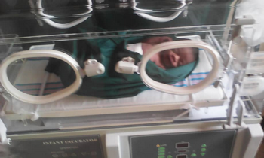 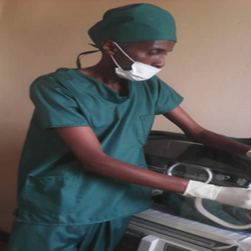

2 Aanschaf van laboratoriumapparatuur waaronder: een biochemisch apparaat, een instrument voor hematologie (opsporing van afwijkingen in het bloed), een microscoop, een centrifuge en een koelkast. Voor het lab werd alle benodigde apparatuur aangeschaft en ter beschikking gesteld van het ziekenhuis. Inmiddels functioneert het naar behoren.

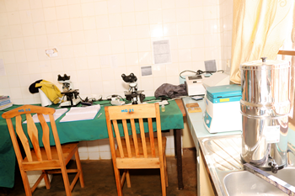 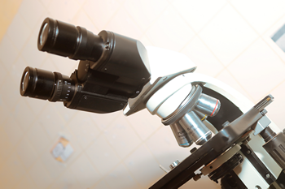 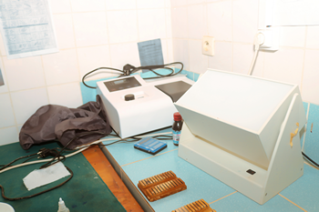 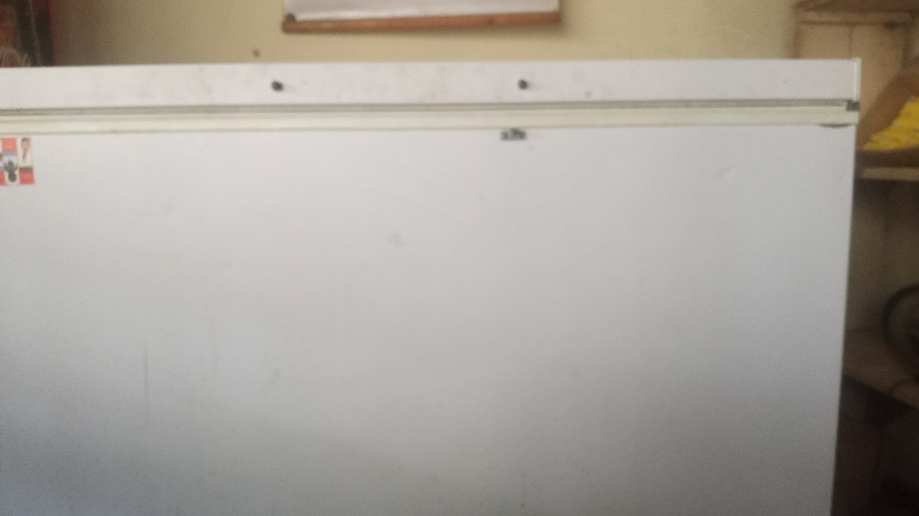

***Biochemische laboratoriumapparaten en andere apparaten beschikbaar voor het ziekenhuis Koelkast***

**E Veranderingen**

Tijdens de uitvoeringsperiode van het project nam het gebruik van de diensten van het ziekenhuis toe van 2.843 patiënten in 2019 tot 17.314 patiënten in 2020.

De totale opbrengsten van het ziekenhuis stegen van 48.420.765 Burundese frank (ca. 22.500 euro) in 2019 tot 246.155.966 Burundese frank (110.500 euro) in oktober 2021. Hierdoor kan het ziekenhuis investeren in de gezondheid van lokale patiënten, en medicijnen en medische hulpmiddelen aankopen.

Het aantal geboorten steeg van 78 in 2019 tot 605 in oktober 2021.

Een andere opmerkelijke verandering is de start van de neonatale dienst, die vóór het project niet bestond.

**F Conclusie**

Er is zeer veel werk geleverd om de hierboven beschreven resultaten te bereiken. Om de kwaliteit en de continuïteit van de zorg te garanderen, zijn echter extra inspanningen nodig, zowel van de technische en financiële partners als van het ziekenhuis zelf. Ook al is het al begonnen met het uitrusten van bepaalde diensten voor de goede werking van de gekochte apparaten.

Op basis van de reeds behaalde resultaten bevelen wij het volgende aan:

In het GIKO-ziekenhuis

Goed onderhoud van de ontvangen apparatuur

Versnelling van het proces van het opwekken van elektriciteit door de bestaande zonnepanelen te verbeteren, dit voor de beveiliging van de apparatuur,

Doorgaan met het verwerven van fondsen en donoren om het diensten- en zorgpakket voor het ziekenhuis te kunnen blijven realiseren.

**FINANCIEEL VERSLAG**

|  |  |  |  |  |  |  |
| --- | --- | --- | --- | --- | --- | --- |
| **PROJECT :** | **PROJECT TER VERSTERKING VAN DE OPERATIONELE CAPACITEITEN VAN DE AFDELINGEN KRAAMZORG EN NEONATOLOGIE VAN HET GIKO GEMEENSCHAPS MOEDER- EN KIND ZIEKENHUIS** | | | |  |  |
| **VERHUURDER** | **VEELVOUD** |  |  |  |  |  |
| **WAAROP** | **DUSABIKANE & AKARARO** |  |  |  |  |  |
|  | **BUDGETAIRE VERGELIJKING** | |  |  |  |  |
|  |  |  |  |  |  |  |
| **Budget Code** | **Onderwerp** | **Budget** | **Uitgaven in Euros** | **Saldo** | **Percentage** |  |
| 01 | **Investeringen medische apparatuur en producten** | **100 337** | **50 569** | **49 767** | **50%** |  |
| 02 | **Personeel** | **8 296** | **5 792** | **2 504** | **70%** |  |
| 03 | **Bedrijfskosten** | **7 604** | **1 792** | **5 812** | **24%** |  |
|  | **TOTAAL** | **116 237** | **58 154** | **58 083** | **50%** |
|  | **INKOMSTEN** |  |  |  |  |  |
|  | Financieringsorganisaties |  | **-** | **-** |  |  |
|  | Andere Nederlandse donateurs | **116 236,91** |  |  |  |  |
|  | Lokale en nationale autoriteiten | **-** | **-** | **-** |  |  |
|  | Eigen financiële bijdragen | **-** | **-** | **-** |  |  |
|  | Andere inkomsten | **-** | **-** | **-** |  |  |
|  | **Totale inkomsten** | **116 236,91** | **-** | **-** |  |  |
|  | **Eigen bijdragen** | 0 | 0 | 0 |  |  |
|  |  |  |  |  |  |  |
|  |  |  |  |  |  |  |
|  |  |  |  |  |  |  |